14 сентября на базе ГБОУ Лицей № 179 прошли досрочные выборы Губернатора Санкт-Петербурга и депутатов муниципального округа №21 в Калининском районе.
Школа гостеприимно распахнула двери избирателям. Для воскресного досуга были приглашены не только ученики, но и их родители. Лицей организовал работу 5 творческих площадок: студии хорового пения «Веселые нотки», Зала креативных проектов «Яркая палитра», в котором работала мастерская коллажей, Мастерской поделок из природных материалов «ОчУмелые Ручки», концертной площадки «Весёлый поезд «Ау, мы ищем таланты!» и спортивной арены с соревнованиями «Веселые старты!».
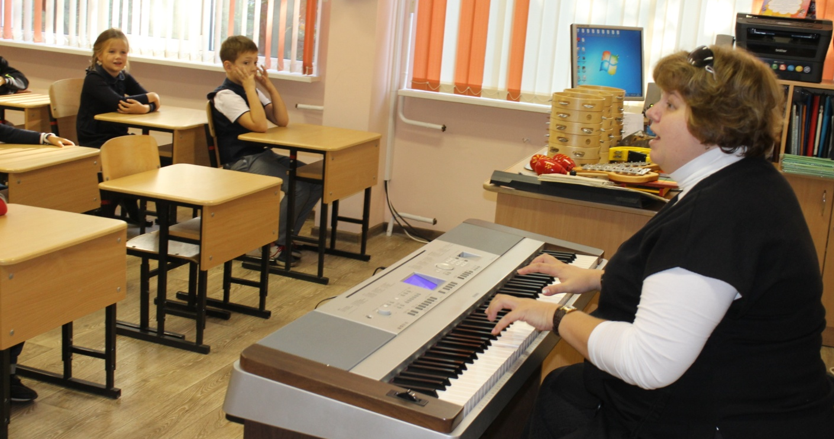

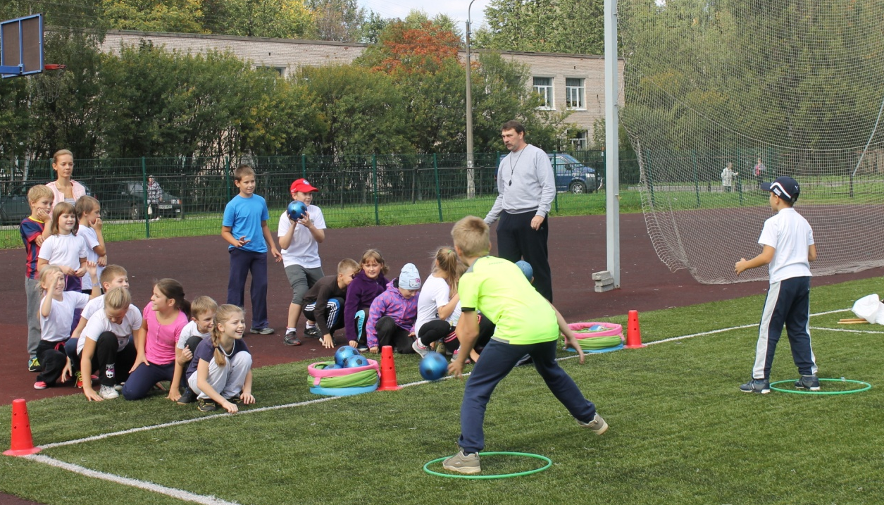
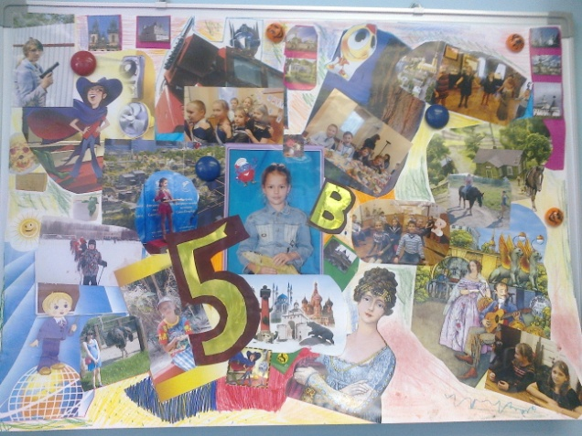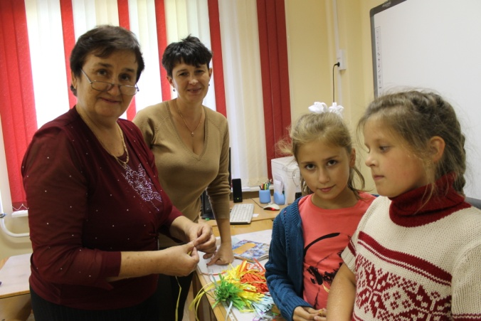
Концерт, подготовленный творческими силами учащихся, выявил немало талантов: поющих, играющих на инструментах, декламирующих и тацующих ребят. Впечатлило зрителей театрализованное представление «Родина», подготовленное силами творческой студии «Светлячок». Как всегда, ярко выступили все составы танцевального коллектива «WeDance», предлагая внимаю зрителей разные по стилю и тематике постановки.
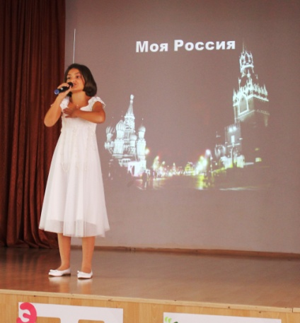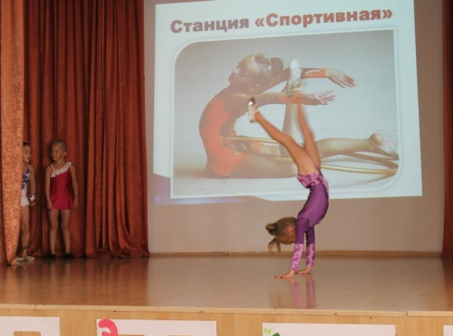

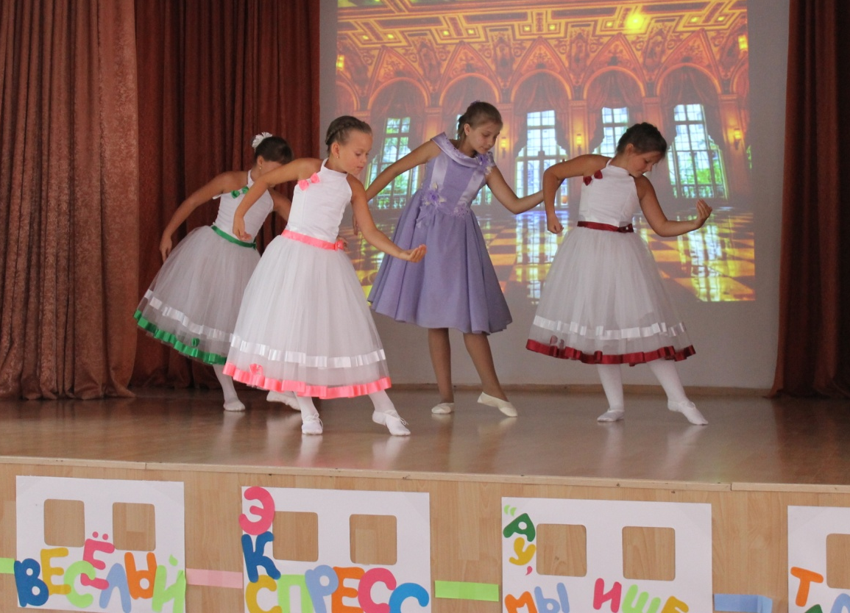

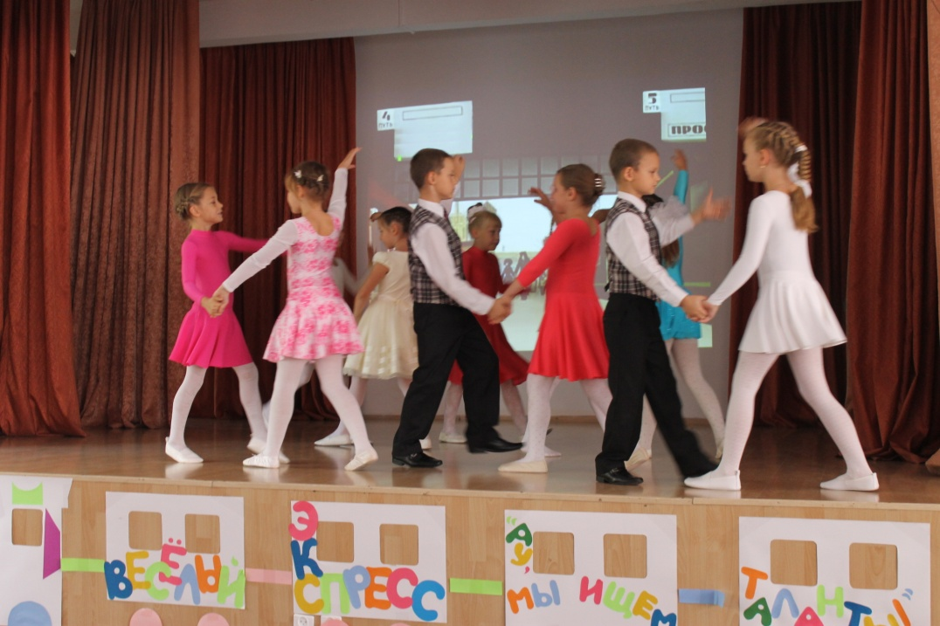

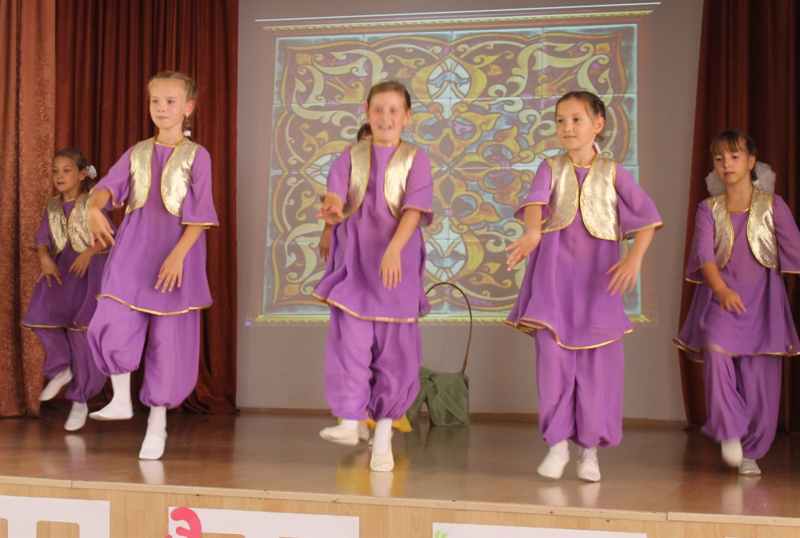
На всех творческих площадках ребята и их родители были желанными гостями. Поделки, созданные своими руками, и коллажи украсили кабинеты и домашние коллекции. Досуг, проведённый вместе, способствовал укреплению семейных связей и развивал творчески. Опыт оказался интересным и будет обязательно продолжен в день Открытых дверей лицея!

